دولة فلسطين  مديرية التربية و التعليم / جنوب الخليل  مدرسة بنات بيت عوا الأساسية |  | اسم الطالبة : ..................................  اليوم :  التاريخ:
ورقة عمل بيتية / العلوم والحياة --- الصف الخامس الأساسي

س 1 – اكتبي المصطلح العلمي المناسب فيما يلي :
الجدار الخلوي - النسيج - المجهر – البكتيريا - النواة

1 – ( ) جهاز يستخدم في تكبير الأجسام و رؤية الكائنات الدقيقة .
2 - ( ) مجموعة من الخلايا المتشابهة في الشكل و الحجم و الوظيفة .
3 - ( ) كائن حي وحيد الخلية و بدائي النواة .
4 - ( ) جسم كروي صغير و هو أهم جزء في الخلية .
5 - ( ) يعطي الخلية النباتية الدعامة و الشكل الثابت .

س 2 - وفقي بين الكلمات في العمود الأول و ما يناسبها في العمود الثاني .
العالِم |  | الإنجاز العلمي
روبرت براون  شلايدن  فان ليفنهوك  روبرت هوك  ثيودور شفان |  | صنع المجهر و أول من اكتشف الخلية  شاهد كائنات حية وحيدة الخلية  اكتشف نواة الخلية النباتية  استنتج أن النباتات جميعها تتكون من خلايا  توصل إلى أن أجسام الحيوانات جميعها تتكون من خلايا

س 3 – أكملي الفراغات بما يناسبها :
1 – اكتشف الخلية العالم ......................
2 – أطول خلية هي .............................. و أكبر خلية هي .......................
3 – لون النباتات أخضر بسبب وجود ......................................
4 – تتميز الخلية النباتية عن الحيوانية بوجود ........................ و ...........................
5 – نواة الخلية تتكون من ......................... و .................................
6 – استطاع ليفنهوك رؤية مشاهدة الكائنات وحيدة الخلية و لم يستطع روبرت هوك ذلك بسبب ............................................................................................................
7 – وحدة البناء في أجسام الكائنات الحية هي ...................................
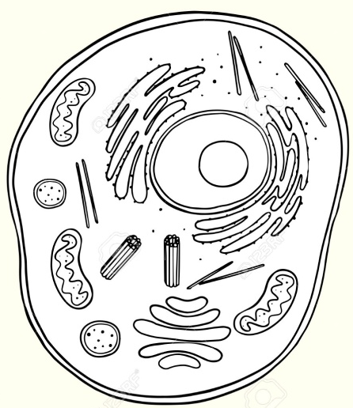
س 4 – تأملي الرسم المجاور :
الخلية في الرسم هي خلية ............................
عيني على الرسم الأجزاء المشار إليها .

س 5 – ما هي المكونات الأساسية للخلية النباتية ؟
1 - ........................
2 - ...........................
3 - ...........................
4 - ..........................
5 - ............................................................

س 6 – اذكري مستويات التنظيم الحيوي في كل من :
الإنسان ......................................................................................................
النبات ...................................................................................................

س 7 – عرّفي :
الخلية : .................................................................
الجهاز : ......................................................................

س 8 – ما الفرق بين الخلية بدائية النواة و الخلية حقيقة النواة ؟

...........................................................................................

انتهت الأسئلة

